Český svaz karate
Plzenský svaz karate





13. ročník
Czech Karate Open Euro Grand Prix
Central-European league

Děti, mládež, senioři

27. – 28. října 2012
Plzeň
Czech Republic
Sportovní hala Lokomotiva , Úslavská ul.

Sportovní přátelé,

Dovolujeme si Vás pozvat na

13. ročník mezinárodního poháru v karate – Euro karate grand prix,
Finále Středoevropské ligy
pro děti, mládež a dospělé

27. – 28. října 2012

Informace o turnaji:

Organizátor:
Středoevropská unie karate
Český svaz karate
Plzeňský svaz karate
Club karate Plzeň
Místo:
Plzeň, Sportovní hala – Lokomotiva, Úslavská ul.

Datum konání:
Sobota 27. října, 2012 kategorie kadeti, senioři , U21
Neděle 28. října, 2012 kategorie žáci, junioři
Zahájení:
09,00 – zahájení turnaje

Startovné:
400,-- Kč za jednotlivce a kategorii, 500,-- Kč za tým
na bank. Účet ČSOB Plzeň
279724953/0300 var. Č.přihlášky, k.s. 0308 do zprávy příjemce název klubu
Účastníci:
Všechny evropské a světové kluby, účastníci Středoevropské ligy jsou povinni se prokázat národním průkazem nebo licencí federace
Přihlášky:
On-line na webu www.sportdata.org. Nejpozději do 23. října 2012, na pozdější přihlášky nebude brán zřetel. Maximum je 1000 přihlášek.
Platba startovného je možná přímo převodem na výše uvedený bankovní účet předem a nebo na místě.
Pro převod platí nejpozději do 25.10.2012 a v tomto případě stačí registrace pouze hodinu před startem v dané kategorii dle časového plánu.
Pro platbu na místě hotově platí v sobotu resp. v neděli před turnajem, a to nejpozději do 11.00 hod. (min.však hodinu před startem kategorie v případě dřívějšího startu než v 11. hod.).Pokud do této doby nebude zaplaceno startovné bude závodník vyškrtnut ze startovní listiny, ač bude již nalosován.
Technická konference:
26. října 2012 pro zahraniční účastníky a zájemce z ČR
Ubytování:

Oficiální ubytování:

Hotel Hazuka, Zborovská 16, tel. +420 377 420 010 http://www.hotelhazuka.cz

Penzion Nr. 16, Zborovská 16, tel: +420-37-742-0010 http://www.hotelhazuka.cz

Hotel Primavera, Nepomucká 128, tel:+420-378 020 500 http://www.primaverahotel.cz

Hotel Victoria, Borská 109, tel:+420-37-722-1010 http://www.hotel-victoria.cz

Hotel Ibis, Universitní 65, tel +420 377 887 777 http://www.hotelibisplzen.cz

Další možnosti ubytování:

Hotel Slovan, Smetanovy Sady 1, tel: +420-37-722-7256 http://hotelslovan.pilsen.cz

Hotel A-story, Nádražní 26, tel: +420 379 302 302 http://www.astory.cz

Hotel U zvonu, Pražská 27, tel: +420 378 011 855 http://www.hotel-uzvonu.cz

Hotel Marriot Courtyard, sady 5.května 57, tel +420 373 370 100

http://www.marriott.com/hotels/travel/prgpz-courtyard-pilsen/

Ubytovna Slavie, nám. Gen. Piky 26, tel: +420 737 316 925 http://www.sweb.cz/pkslavia

Ubytovna Zahradní, Zahradní 21, tel: +420-37-744-3262

Ubytovna Belánka, Na Belánce10, tel: +420-37-742-3719

Penzion City, Sady 5. Května, tel: +420-37-732-6069

Penzion Cígler, Raisova 39,tel: +420- 37-737-7621

Penzion JH, Raisova 43, tel: +420 –37-742-2770

Penzion K, Bezručova 13, tel: +420-37-732-9683

Penzion Nr. 16, Zborovská 16, tel: +420-37-742-0010

Informace pro kauče:
Registrace zahraničních účastníků juniorů, dorostu a dětí proběhne při registraci 26. října 2012 mezi 17.00 - 20.00 v hotelu Hazuka. Ostatní registrace ve sportovní hale TJ Lokomotiva, Uslavská ul. V den konání soutěže do 11.00 ale nejpozději hodinu před startem kategorie, pokud je dříve. Vážení těchto kategorií pak přímo v den soutěže před zahájením soutěže kumite.
Pravidla:
Dle nových pravidel WKF :
    - Pro děti 7-13 let Tokui kata dle WKF + Heian 1-5, Pinan 1-5, Taikyoku 1-5 a Geksai 1-2 a dodatky ČSKe
    - Kadeti, junioři a senoři dle Shitei Kata WKF, Touki kata WKF
    - Pravidla kumite děti 7-13 let – dle pravidel WKF včetně úprav pro ČR. Pro všechny kategorie včetně dětí platí, že musí mít všechny schválené typy chráničů – chrániče na ruce, chránič zubů, chrániče holení a nártů pro dívky nutné chrániče hrudi!!! ,chrániče těla !!!!
    - Obličejové masky jsou doporučené
    - Pravidla ostatní dle pravidel WKF
Rozhodčí:
Hlavní rozhodčí – deleguje Organizátor Středoevropské ligy. Ostatní rozhodčí ze zahraničí jsou vítáni, rozhodčí z ČR jsou pouze na pozvání organizátora turnaje.

Kategorie: (min. 6 kyu)
Individual
Kata -
Chlapci – věk: 7-11, 12-13,
Dívky – věk: 7-11, 12-13, Kadeti – věk: 14-15
Kadetky – věk: 14-15
Junioři – věk: 16- 17
Juniorky – věk: 16-17
U21 – věk: 18-20
U21 – věk: 18-20
Muži – věk: 16 a starší
Ženy – věk: 16 a starší
Kumite –
Chlapci – věk: ml.žáci 7-11 (-32, -40, +40 kg) 90 sec.
st.žáci 12-13 ( -45, -55, +55 kg) 90 sec.
kadeti 14-15 (-52, -57, -63, -70, +70 kg,) 2min.
junioři 16-17 (-55, -61, -68, -76, +76 kg,) 2min.
U21 18-20 (-68, -78, +78kg) 3min.
muži 18 a starší (-60, -67, -75, -84, +84 kg, Open) 3min.
Dívky – věk: ml.žačky7-11 (-35, +35 kg) 90 sec.
St.žačky12-13 ( -50, +50 kg) 90 sec.
Kadetky14-15 (-47, -54, +54 kg,) 2 min.
Juniorky16-17 (-48, -53, -59, +59 kg,) 2min.
U21 18-20 (-53, -60, +60kg) 2min.
Ženy 18 a starší (-50, -55, -61,-68, +68 kg, Open) 2min.

Kumite tým -
Chlapci - věk: muži 18 a starší Čas: 2 min. (3+1)
Dívky - věk: ženy 18 a starší Čas: 2 min. (3+1)

Kategorie započítávaná do kvalifikace na M-ČR mládeže a do Středoevropské ligy
Kategorie započítávaná do Středoevropské ligy
Všechny kategorie mohou být pořadatelem upraveny podle druhu zařazení do série. Středoevropská liga má určeny kategorie a budou upřesněny před turnajem. U kategorií dětí je dnem rozhodujícím konání turnaje tzn. 2. října 2011.

Mapa umístění sportovní haly a vybraných hotelů

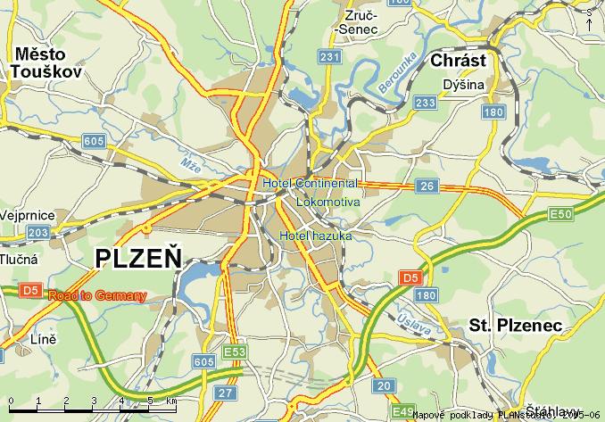

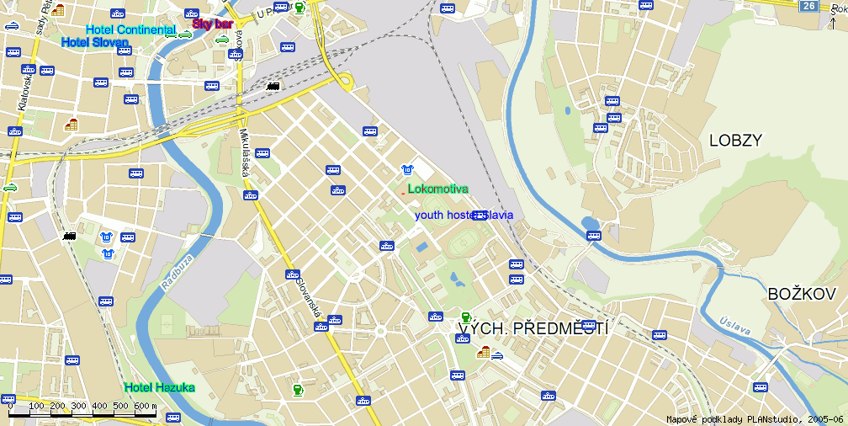

Program turnaje

Pátek 26. října 2012

17⁰⁰ technická konference zahraničních účastníků (zájemci z ČR vítáni)
Hotel Hazuka

17⁰⁰ - 20⁰⁰ registrace závodníků

Sobota 27. října 2012

9⁰⁰ zahájení turnaje
9⁰⁰ - 11⁰⁰ eliminace kata kadeti, U21 a senioři

11⁰⁰ - 16³⁰ eliminace kumite kadeti, U21 a senioři
17⁰⁰ - 17³⁰ Zahajovací ceremoniál

17³⁰ - 19⁰⁰ Finále kategorie seniorů

19⁰⁰ - 20⁰⁰ Finále kategorie kadetů

Neděle 28. října 2012

9⁰⁰ zahájení turnaje
9⁰⁰ - 11³⁰ eliminace kata dětí, juniorů
12⁰⁰ - 16⁰⁰ eliminace kumite dětí, juniorů

17³⁰ - 18⁰⁰ Slavnostní ceremoniál zakončení turnaje

Program může být pořadatelem upraven

Přihláška

Proveďte přímo na webu www.sportdata.org pro zajištění turnaje je nutno se na tomto webu nově zaregistrovat včetně závodníků. Informace o losu a průběhu turnaje můžete zde sledovat.

Stát ……………………………………
Klub ……………………………………….
Adresa …………………………………….
/tel.,fax./ ………………………………….
Kauč ………………………………
………………………………………………………………………….
Počet závodníků ………………….
Celkový počet osob ………………………………

Jméno a příjmení  Závodníka | Datum Narození | Kategorie | Kata | Kumite (váha)
Prosím vyplněné přihlášky zašlete nejpozději do 26. září 2011 na níže uvedenou adresu nebo e-mail
Plzeňský svaz karate
Línská 18
318 04 Plzeň
Czech rep.
Tel: +420 606963407
Fax: +420 37 7535493,
e-mail: karate@karatecz.cz
web: www.karatecup.cz

Datum :……………. Podpis: …………….

Marek Kubín Jan Pytlík
Ředitel soutěže Prezident Českého svazu Shito- ryu
e-mail: kubin@karatecz.cz e-mail: pytlik@karatecz.cz

